

Neue Features in UliCMS 2021.1


Inhaltsverzeichnis
Über dieses Dokument 1
Zielgruppe 1
Was ist UliCMS? 1
Zusammenfassung der Änderungen 2
Neue Features 2
Neue API-methoden 2
Detaillierte Beschreibung der neuen Features 3
Favicons können gelöscht werden 3
Logo-Upload verbessert 4
Maximale Größe von Bildern kann konfiguriert werden 4
Bootstrap Tooltips 4
Durchführung der Installation 5
Durchführung des Upgrades 5
Upgrade mit oneclick_upgrade 5
Upgrade manuell 6
Benötigen Sie Hilfe? 7
Abbildungsverzeichnis 7

Über dieses Dokument
Dieses Dokument beschreibt die neuen Features in UliCMS 2021.1.

Zielgruppe
Zielgruppe dieses Dokuments sind Systemadministratoren, Webentwickler und Endanwender von UliCMS.

Was ist UliCMS?
UliCMS ist eine flexible Open Source Web Content Management Lösung aus Deutschland, die unter einer BSD-Lizenz mit Advertising-Klausel lizenziert ist.
UliCMS ermöglicht die Erstellung und Verwaltung von kleinen und mittelgroßen Websites.

Zusammenfassung der Änderungen

Neue Features
- Favicons können gelöscht werden
- Logo-Upload verbessert
- Maximale Größe von Bildern kann konfiguriert werden
- Bootstrap Tooltips

Neue API-methoden
- Path::normalize(string $path): string
- Path::resolveAndNormalize(string $path): string
- ImagineHelper::getImagine(): ?AbstractImagine
- ImagineHelper::getLibraryName(): ?string

Detaillierte Beschreibung der neuen Features

Favicons können gelöscht werden
Favicons können nun gelöscht werden.
Klicken Sie dazu einfach auf den „Favicon löschen“ Button und bestätigen Sie die Löschung.

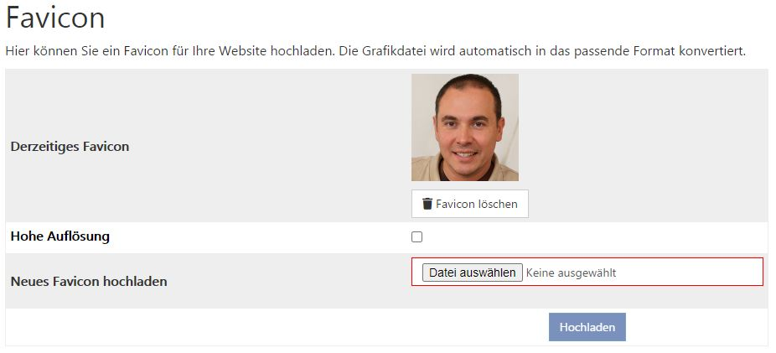Abbildung 1: Favicon hochladen

Logo-Upload verbessert
Logos können nicht mehr deaktiviert werden.
Wenn Sie ein Logo nicht mehr verwenden wollen, klicken Sie bitte auf „Logo löschen“.
Dadurch wird die Grafikdatei gelöscht.
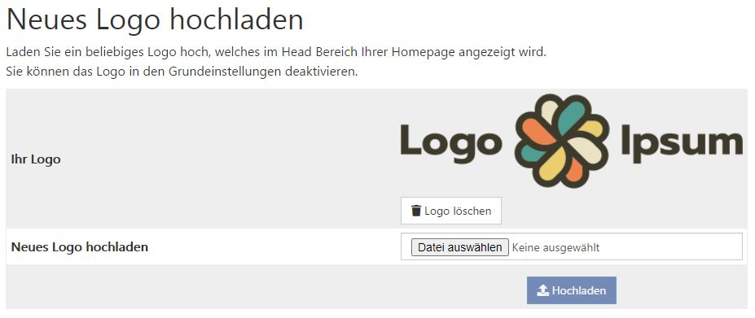Abbildung 2: Logo hochladen

Maximale Größe von Bildern kann konfiguriert werden
[...]

Bootstrap Tooltips
Die nativen Tooltips werden in diesem Release durch Bootstrap Tooltips ersetzt.

Durchführung der Installation
- Entpacken Sie die heruntergeladene zip-Datei.Verbinden Sie sich per FTP mit dem Webserver und laden Sie den Inhalt des Ordners „ulicms“ in den Hauptordner oder einen Unterordner hoch.
- Wenn Sie UliCMS in dem Hauptordner hochgeladen haben, rufen Sie [www.ihredomain.de]/installer im Browser auf.
- Wenn Sie UliCMS in einem Unterordner hochgeladen haben, rufen Sie [www.ihredomain.de]/[ihr-unterordner]/installer im Browser auf.
Die eckigen Klammern sind Platzhalter.
- Folgen Sie den Anweisungen des Installationsassistenten.
- Löschen Sie nach erfolgreichen Abschluss der Installation den Ordner „installer“ vom Server.

Durchführung des Upgrades
Ein Upgrade auf UliCMS 2021.1 ist nur von UliCMS 2019.3 bis 2020.2 möglich.
Wenn Sie eine ältere UliCMS Version benutzen, befolgen Sie bitte die Anweisungen zum Upgrade auf UliCMS 2019.3, bevor Sie das Upgrade auf 2021.1 durchführen.

https://www.ulicms.de/aktuelles.html?single=ulicms-2019-3-dancing-parrot-raeumt-mit-technischen-altlasten-auf

Wichtiger Hinweis:
Erstellen Sie erst ein Backup von Datenbank und Dateien BEVOR Sie das Upgrade durchführen

Upgrade mit oneclick_upgrade
oneclick_upgrade ist ein Modul für UliCMS welches Ihnen ermöglicht ein Upgrade auf die neueste Version von UliCMS durchzuführen.
Sie können das Modul unter folgendem Link beziehen:
https://extend.ulicms.de/oneclick_upgrade.html

Upgrade manuell
Folgende Anleitung erklärt, wie Sie manuell ein Upgrade auf UliCMS 2021.1 durchführen können. Um das Upgrade durchzuführen benötigen Sie einen FTP-Zugriff oder eine andere Möglichkeit, Dateien auf ihren Webserver kopieren zu können.
- Laden Sie das Upgrade-Paket für UliCMS 2021.1 herunter und entpacken Sie die zip Datei
- Kopieren Sie den Inhalt des Ordners „ulicms“ und laden Sie diese auf ihren Webserver hoch.
Ersetzen Sie hierbei alle vorhandenen Dateien.
- Setzen Sie die Berechtigungen von allen hochgeladenen Dateien und Ordnern auf 0755
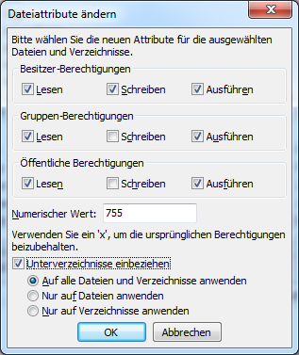Abbildung 3: Dateiberechtigungen setzen
- Rufen Sie das Script update.php im Browser auf.
http://[ihre-domain]/update.php

Benötigen Sie Hilfe?
Falls Sie Fragen haben, oder auf Probleme bei der Benutzung von UliCMS stoßen können Sie den Entwickler entweder auf dem UliCMS unter http://www.ulicms.de/kontakt.html oder auf Instgram unter https://www.instagram.com/ulicms/ kontaktieren.

Abbildungsverzeichnis
Abbildungsverzeichnis
Abbildung 1: Favicon hochladen 3
Abbildung 2: Logo hochladen 4
Abbildung 3: Dateiberechtigungen setzen 6

